ГУАП

КАФЕДРА 41

ОТЧЕТ   
ЗАЩИЩЕН С ОЦЕНКОЙ

ПРЕПОДАВАТЕЛЬ

|  |  |  |  |  |
| --- | --- | --- | --- | --- |
| доц., канд. техн. наук, доц. |  |  |  | О. О. Жаринов |
| должность, уч. степень, звание |  | подпись, дата |  | инициалы, фамилия |

|  |
| --- |
| ОТЧЕТ О ЛАБОРАТОРНОЙ РАБОТЕ № 1 |
| ОСНОВЫ МОДЕЛИРОВАНИЯ АУДИОСИГНАЛОВ СРЕДСТВАМИ MATLAB |
| по курсу: Мультимедиа технологии |
|  |
|  |

РАБОТУ ВЫПОЛНИЛ

|  |  |  |  |  |  |
| --- | --- | --- | --- | --- | --- |
| СТУДЕНТ ГР. № | 4016 |  |  |  | 1. А. Абрамочкин |
|  |  |  | подпись, дата |  | инициалы, фамилия |

Санкт-Петербург 2024

**Цель работы**

Получить представление о принципах формирования аудиосигналов и приобрести навыки работы со звуковыми файлами с использованием MATLAB.

**Ход работы**

Индивидуальный вариант - 4

Смоделировать сигнал типа “меандр” с частотой 400 Гц, синхронно в обоих каналах

**Теоретические сведения**

Обработка звуковых сигналов является неотъемлемой частью мультимедиа технологий. Существует ограниченное количество инструментов для работы со звуком. Среди них эквалайзер, компрессор, фильтр и прочие. Однако для данной лабораторной работы необходимы лишь азы теории звуковых сигналов.

Первая величина, о которой пойдет речь, — это частота дискретизации. Она определяет количество выборок данных в единицу времени. Так как это частота, она измеряется в герцах и имеет привычный и отчасти стандартизованный диапазон значений. Чаще всего используется частота 41.1 кГц, однако в последнее время многие специалисты делают выбор в пользу 48 кГц. Существуют и частоты 96 кГц и 192 кГц, но встречаются нечасто.

Вторая величина - битовая глубина звука. Она определяет количество возможных значений амплитуды, которое возможно записать для звукового сигнала. Измеряется в битах. Самые популярные значения: 8-бит, 16-бит. Картинка ниже хорошо репрезентует суть данной величины.

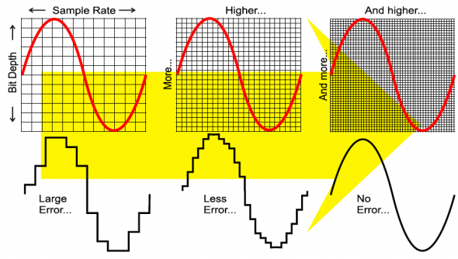

Рисунок 1 - Сравнения низкой и высокой битовых глубин звука

Последними понятиями будут моно и стерео. Моно - одноканальный сигнал, стерео - двуканальный.

**Формирование модельного аудиофайла**

% Параметры сигнала

Fd = 48000; % задаем стандартную частоту дискретизации в Гц

f_tone = 400; % частота сигнала в Гц

Ts = 7.49; % длительность сигнала в секундах

Amp = 0.8; % амплитуда сигнала

% Генерация времени

Td = 0:1/Fd:Ts; % период дискретизации – обратный частоте

% Генерация меандра с заданной частотой

Signal = Amp * square(2 * pi * f_tone * Td);

% Синхронизация в обоих каналах

stereo_signal = [Signal; Signal];

output_signal = int16(32767*stereo_signal); %задание разрядности данных

sound(stereo_signal, Fd); %проигрываем смоделированный cигнал

% Сохранение аудиофайла

audiowrite('output_signal.wav', output_signal’, Fd);

Для формирования сигнала типа «меандр» я воспользовался функцией square. В остальном в этой программе все достаточно стандартно, кроме частоты дискретизации.

**Визуализация**

После того, как успешно был сформирован wav-файл, необходимо считать его и визуализировать его свойства.

clc, clear, close all %очистка памяти

Fd = 48000;

[input_signal,Fd] = audioread('output_signal.wav');

N = length(input_signal);%Получить длину данных аудиофайла

t = 1:1:N;

% строим график сигнала целиком, для одного из каналов (левого)

plot(t./Fd,input_signal(:,1))

xlabel('Time'), ylabel('Audio Signal')

% строим график фрагмента сигнала

% длительностью 0.2секунды в окрестности второй секунды дорожки

% для обоих каналов раздельно

time_center = 2*Fd;

start = time_center - 0.1*Fd;

stop = time_center + 0.1*Fd;

figure(2)

subplot(2,1,1); plot(input_signal((start:stop),1));

subplot(2,1,2); plot(input_signal((start:stop),2));

%вычисляем спектр сигнала в обоих каналах:

Spectr_input(:,1)=fft(input_signal(:,1)); % левый канал

Spectr_input(:,2)=fft(input_signal(:,2)); % правый канал

eps = 0.000001; % Малая константа, чтобы избежать lg(0)

y=20*log10(abs(Spectr_input(:,1))+eps); %Преобразовать в дБ

f=[0:(Fd/N):Fd/2]; %Перевести абсциссу графика в Гц

%строим график амплитудного спектра входного сигнала

% в одном из каналов (левом)

y=y(1:length(f));

figure(3),

semilogx(f,y); grid; axis([1 Fd/2 -100 100])

xlabel('Частота (Гц)');

ylabel('Уровень (дБ)');

title('Амплитудный спектр исходного аудиосигнала');

Итогом работы данной программы стали 3 графика, представленные ниже на рисунках 2-4.

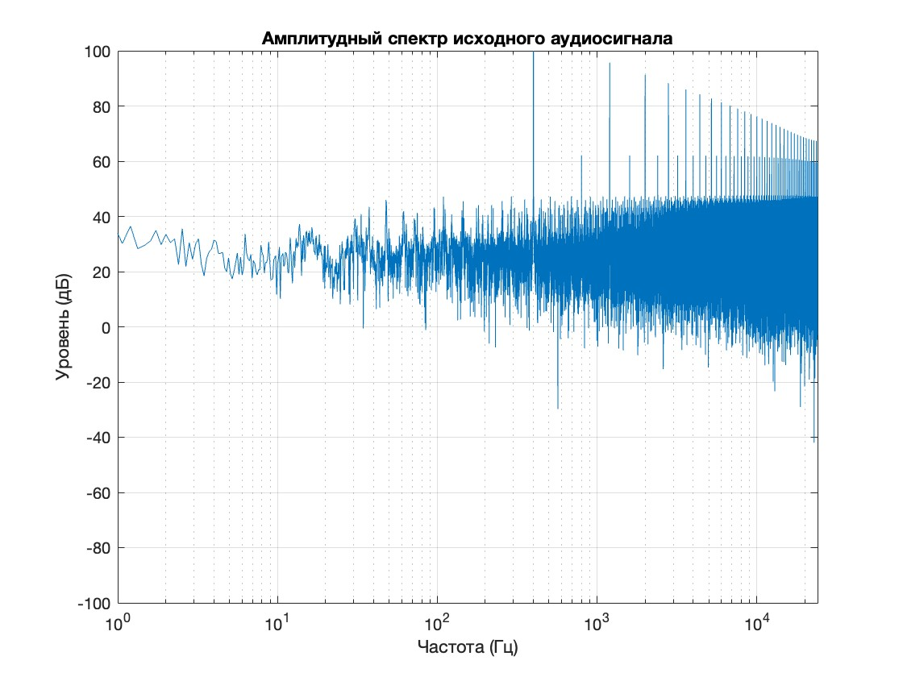

Рисунок 2 - Амплитудный спектр исходного аудиосигнала

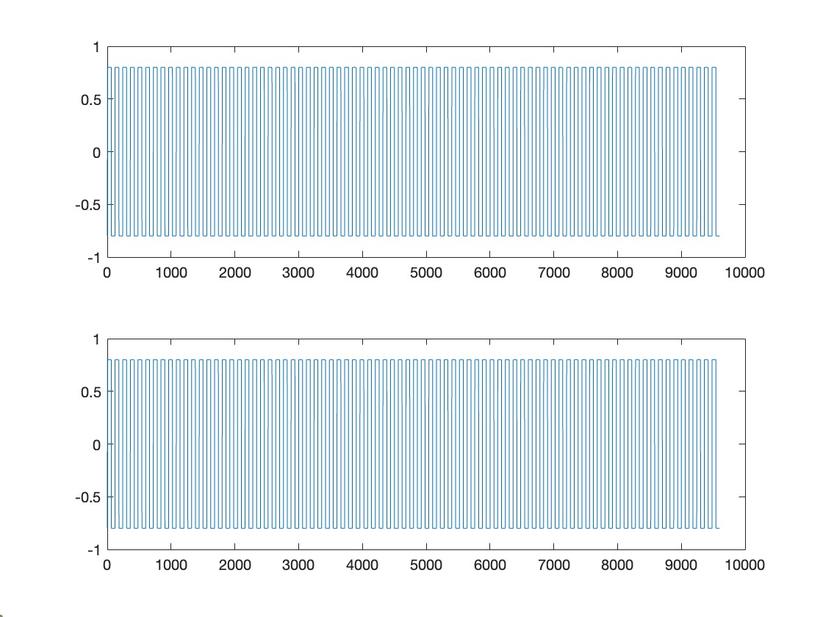

Рисунок 3 - Визуализация аудиосигнала по каналам

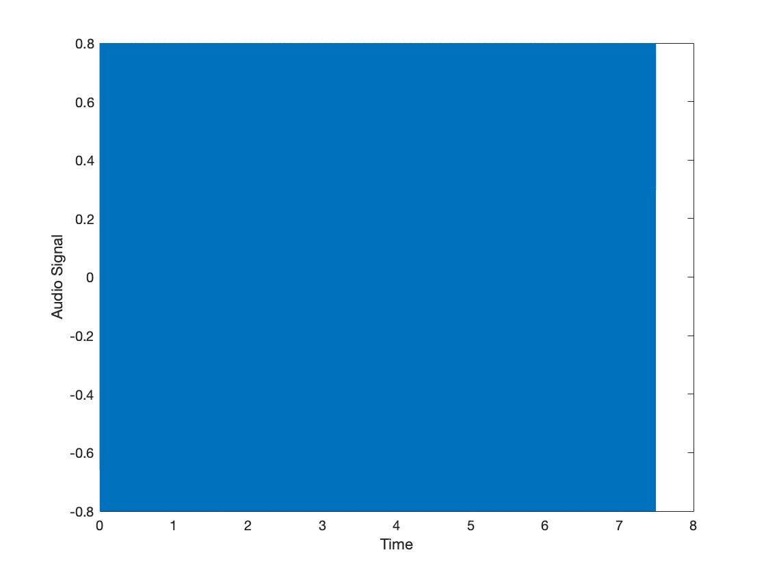

Рисунок 4 - Визуализация аудиосигнала

Далее мной был выбран музыкальный луп, который я так же исследовал, используя тот же код. Ниже можно наблюдать графики, как итог работы программы.

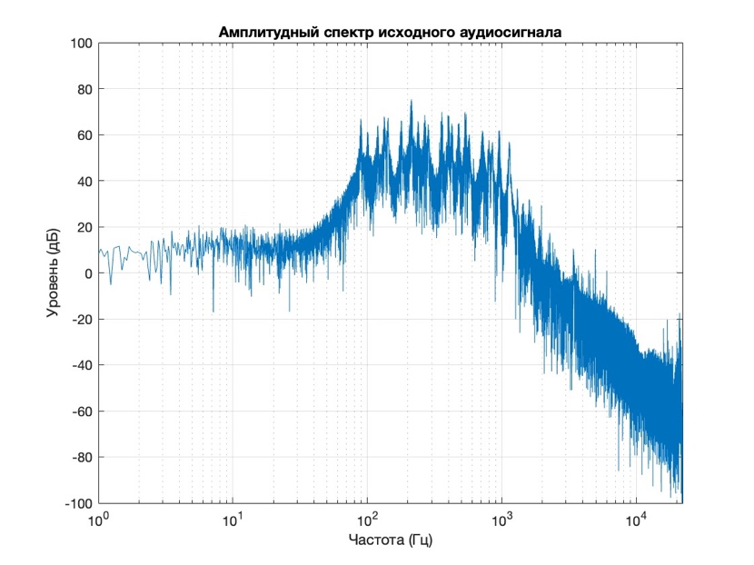

Рисунок 5 - Амплитудный спектр выбранного аудиосигнала

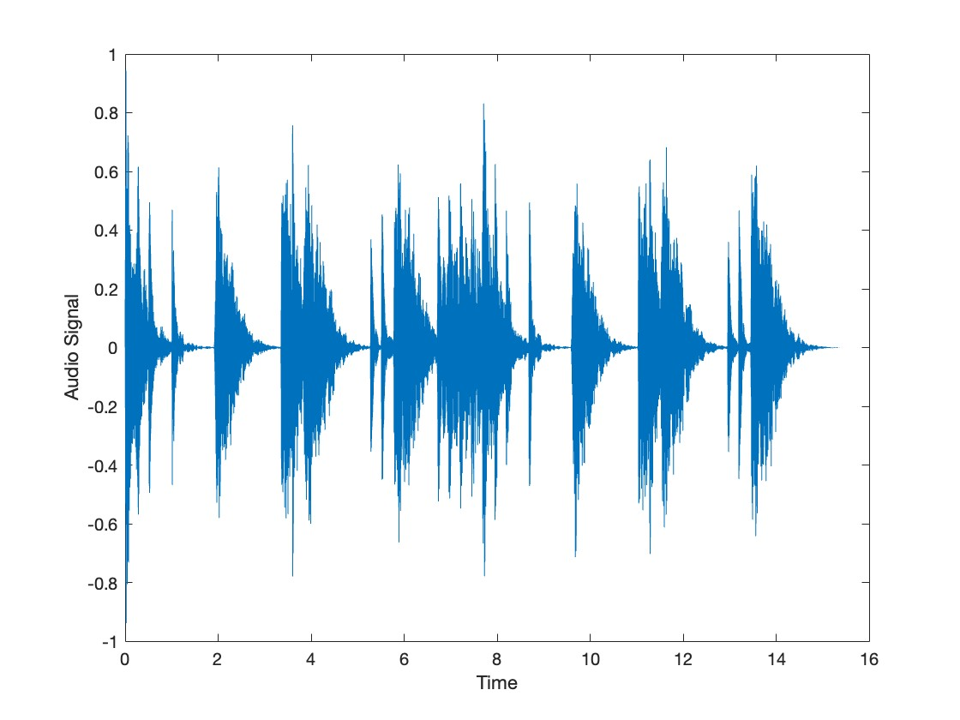

Рисунок 6 - Визуализация аудиосигнала

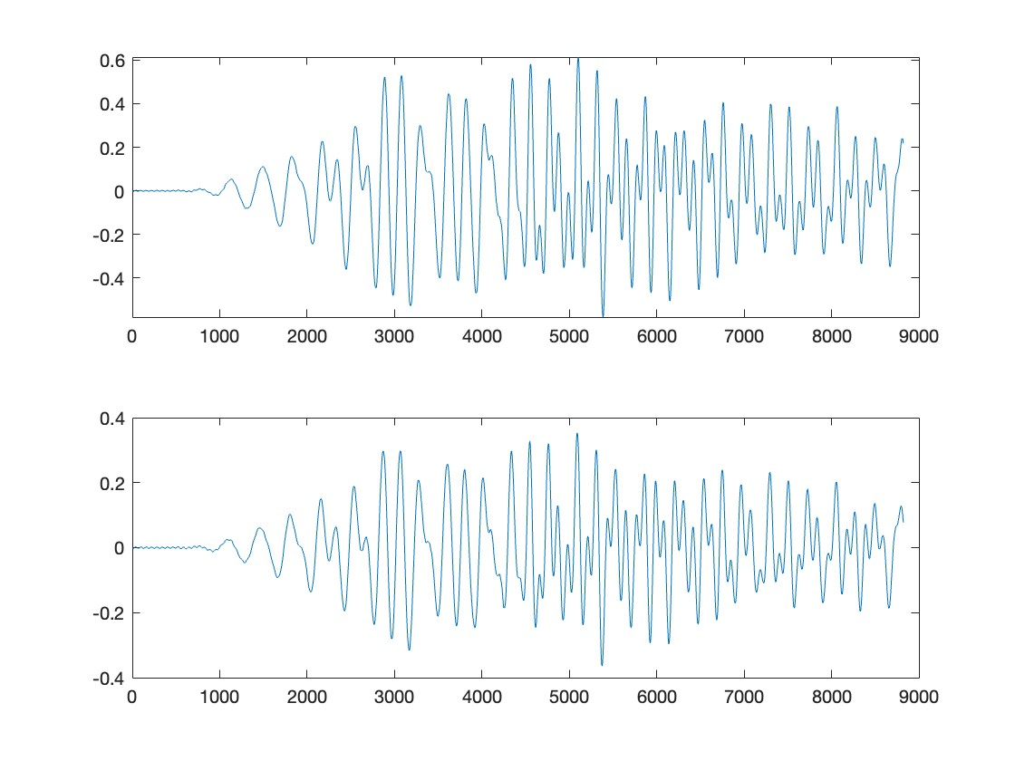

Рисунок 7 - Визуализация аудиосигнала по каналам

**Заключение**

В результате выполнения лабораторной я получил начальные навыки и попрактиковался в обработке аудиосигналов. Данные возможности matlab могут вдохновить тысячи на изучение природы звуков.

**Использованные источники**

1. https://www.izotope.com/en/learn/digital-audio-basics-sample-rate-and-bit-depth.html